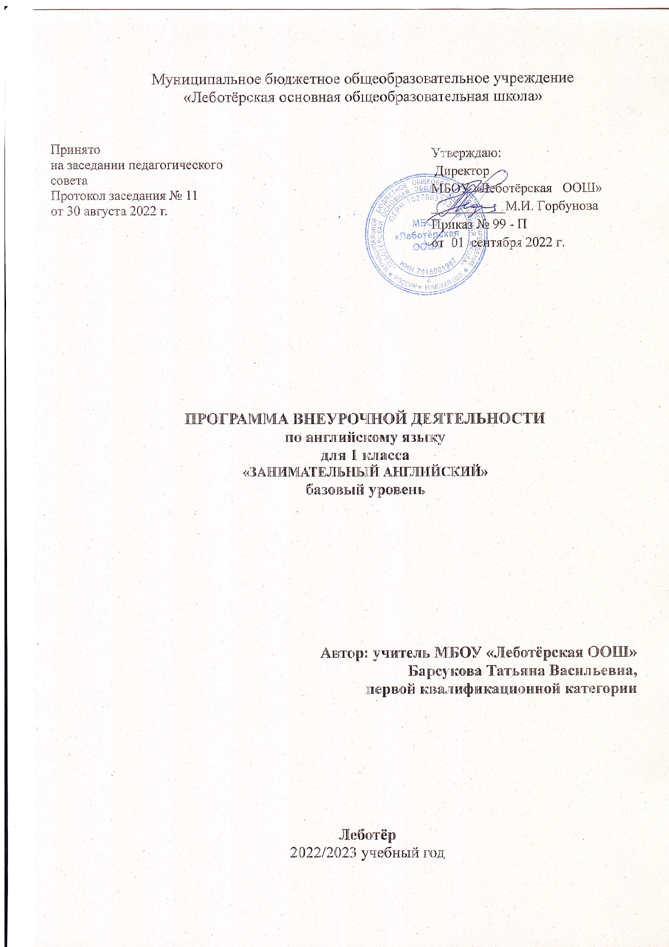

Пояснительная записка
Рабочая программа по английскому языку для учащихся первого класса составлена на основе «Внеурочная деятельность школьников. Методический конструктор: пособие для учителя/Д.В.Григорьев, П.В.Степанов.-М.: Просвещение, 2020.- 223с. (стандарты второго поколения)

Программа ориентирована на личность ребёнка: расширяет лингвистический кругозор детей, ребёнок получает сведения о другой стране и её жителях. Он узнаёт, что английские слова произносятся иначе, чем слова родного языка, что перед названиями предмета нужно обязательно ставить маленькие словечки- артикли. Ребёнок учится наблюдать и сравнивать речевые явления родного и иностранного языка, помогает ему понять, что одна и та же мысль в разных языках выражается разными способами.
Основной и главной формой воспитательного часа является игра. Игра помогает максимально использовать благоприятные возможности этого возраста для овладения иностранным языком. В игре формируется речевое поведение детей, а также развивается память и мышление детей, воспитывается культура общения.
Игры и различные коммуникативные ситуации помогают формировать личностные качества детей: интересы, волю, ценностные ориентации, эмоциональную и мотивационную сферы.
Предлагаемая программа направлена на создание базы для дальнейшего изучения иностранного языка в начальной школе. Данный курс рассчитан на 1 год (33 учебных часа по 35 минут). Частота проведения занятий максимально учтена и исходит из реальных потребностей и интересов школьников в общении и познании, и составляет 1 час в неделю (по 35 минут 1 раз в неделю).
Изучение младшими школьниками английского языка соответствует таким основным направлениям его деятельности, как формирование и развитие коммуникативных навыков, помогает реализации принципа развивающего обучения, что способствует разностороннему развитию личности ребенка.
Ведущая деятельность детей 6 – 7 лет – игровая, поэтому занятия проходят в форме игр, соревнований, разучивания песен и рифмовок.
Главной целью данного курса является развитие элементарных языковых навыков, необходимых для успешного овладения английским языком позже, на начальном этапе в школе. Это позволяет достичь высоких показателей общеобразовательного развития учащихся, углубить и закрепить уже имеющиеся знания и получить дополнительные.
Одна из важных задач курса заключается в максимальном вовлечении учащихся на занятии. Большинство заданий представлено в игровой форме. Многие упражнения предполагают опору на собственный жизненный опыт учащихся.
Коммуникативная компетенция развивается в соответствии с отобранными для данной ступени обучения темами, проблемами и ситуациями общения в пределах следующих сфер общения: социально-бытовой, учебно-игровой, социокультурной. Формируется и совершенствуется умение представлять себя, свою страну, ее культуру средствами английского языка в условиях межкультурного общения.
Языковая и речевая компетенция тренируется и совершенствуется в процессе выполнения заданий различного формата.
Цели и задачи:
1. Формирование навыков правильного произношения: произнесение звуков изолированно, в отдельных словах и фразах.
2. Развитие коммуникативных навыков на английском языке.
а. Учить устанавливать контакт с партнерами по общению в игровых ситуациях, понимать и отдавать простые указания.
б. Формировать словарный запас английского языка.
в. Развивать навыки говорения на английском языке: учить называть предметы, описывать их, отвечать на вопросы и задавать их.
г. Развивать навыки аудирования с опорой на наглядность.
3. Расширять кругозор детей, знакомя их со страной изучаемого языка. Знакомство с культурой страны изучаемого языка является средством обогащения духовного мира ребенка, развития у него способности к восприятию английского языка и интереса к родному. Таким образом, расширяется кругозор, мышление, память и толерантное отношение к другим народам.
4. Развитие творческой личности.
Формы организации деятельности:
1. Речевые и фонетические разминки.
2. Стихотворные примеры, рифмовки.
3. Игры, ролевые игры, инсценировки.
4. Рисование. (Развитие мелкой моторики)
Изучение иностранного языка в раннем возрасте особенно эффективно, так как у детей младшего школьного возраста быстрее происходит непроизвольное запоминание стихотворений, скороговорок, рифмовок.

Эти детские впечатления сохраняются на долгое время и способствуют развитию внутренней мотивации изучения иностранного языка. В целом, раннее обучение иностранному языку несет в себе огромный педагогический потенциал как в плане языкового, так и общего развития детей.

Основные функции иностранного языка на раннем этапе его изучения заключаются в развитии как общей речевой способности детей младшего школьного возраста так и в формировании их способностей и готовности использовать именно иностранный язык как средство общения, как способ приобщения к другой культуре и как действенное средство непрерывного языкового образования, воспитания и разностороннего развития личности ребенка.

Таким образом, данная рабочая программа нацеливает нас на обучение детей в первом классе начальной школы всем видам речевой деятельности параллельно, при условии, что говорение и аудирование на занятиях проводятся в игровой форме.
Таким образом, цель данной программы предполагает формирование элементарных навыков общения на английском языке у учащихся первого класса, придавая процессу обучения непрерывность в развитии личности ребенка в целом, его интеллектуальных и эмоциональных способностей, личностных качеств, которые проявляются в языке.

Общая характеристика программы по английскому языку.

Обучающиеся данного возраста характеризуются большой восприимчивостью к изучению языков, что позволяет им овладевать основами общения на новом для них языке с меньшими затратами времени и усилий по сравнению с учащимися других возрастных групп.
В свою очередь изучение английского языка способствует развитию речевых способностей младших школьников, что положительно сказывается на развитии речи учащихся на родном языке, в частности, умении слушать партнера, взаимодействовать с ним вербальными средствами, различать интонацию речевого партнера и моделировать собственную информацию в зависимости от цели высказывания, планировать элементарное монологическое высказывание. Помимоэтого изучение английского языка позволяет расширить словарный запас младшего школьника на родном языке за счет так называемых интернациональных слов.
Одним из приоритетов начального образования признается развитие личностных качеств и способностей ребенка в процессе приобретения им опыта разнообразной деятельности: учебно - познавательной, практической, социальной.
Наряду с коммуникативными заданиями, которые обеспечивают приобретение учащимися опыта практического применения английского языка в различном социально - ролевом и ситуативном контексте, программа насыщена заданиями учебно - познавательного характера.
Деятельностный характер предмета «иностранный язык» позволяет сочетать речевую деятельность на английском языке с другими видами деятельности: игровой, познавательной, художественной и т. д., осуществляя разнообразные связи с предметами, изучаемыми в начальной школе, и формировать общеучебные умения и навыки, которые межпредметны по своему содержанию.
Обучение английскому языку на первой ступени обладает выраженной спецификой по сравнению с последующими ступенями. На первых годах обучения происходит интенсивное накопление языковых средств, необходимых для решения достаточно широкого круга коммуникативных задач. В дальнейшем учащиеся будут решать эти же задачи в других ситуациях общения, в рамках новых тем. Однако первоначальное накопление языковых и речевых средств происходит именно на первой ступени обучения. При этом существенное влияние на эффективность процесса обучения оказывает динамика накопления языковых средств, последовательность, обоснованность и интенсивность их введения.
В данной программе большое внимание уделяется обучению младших школьников самоконтролю и самооценке, более широко представлены творческие виды деятельности.

Описание места программы в базисном учебном плане

Базисный учебный план образовательного учреждения Российской Федерации является нормативным документом, основанным на Федеральных государственных образовательных стандартах общего образования (ФГОС). В нём определяется предельный объём учебной нагрузки обучающихся, состав учебных предметов и направлений внеурочной деятельности, распределяется учебное время, отводимое на освоение содержания образования по классам, учебным предметам. Учебный план образовательного учреждения состоит из двух частей: обязательная часть и часть учебного плана, формируемая участниками образовательного процесса. Часть учебного плана, формируемая участниками образовательного процесса включает в себя внеурочную деятельность, осуществляемую после основных уроков.

Требования к предметным, метапредметным и личностным результатам.

ФГОС второго поколения предъявляют особые требования к результатам освоения основных общеобразовательных программ. Данные результаты структурируются в соответствие с основными задачами общего образования, учитывающими индивидуальные, общественные и государственные потребности. Типологически образовательные результаты представлены следующим образом:
- предметные;
- метапредметные;
- личностные.
В концепции ФГОС второго поколения под предметными результатами понимается «усвоение обучаемым конкретных элементов социального опыта, изучаемого в рамках отдельного учебного предмета, — знаний, умений и навыков, опыта решения проблем, опыта творческой деятельности». Метапредметные результаты понимаются как «освоенные обучающимся на базе одного, нескольких или всех учебных предметов способы деятельности, применимые как в рамках образовательного процесса, так и при решении проблем в реальных жизненных ситуациях». Личностные результаты должны отразиться в сформированности системы ценностных отношений обучающихся к себе, другим участникам образовательного процесса, самому образовательному процессу и его результатам в образовательном процессе.
Федеральные государственные образовательные стандарты второго поколения значительное внимание уделяют метапредметным и личностным образовательным результатам. Внеурочная деятельность ориентирована на работу с интересами учащихся, развитием их личностных компетенций. Приведённые в Базисном учебном плане направления внеурочной деятельности охватывают широкий спектр общеобразовательных программ, формирующих мировоззрение и содействующих социализации.
Программа организации внеурочной деятельности младших школьников по направлению «иностранные языки» предназначена для работы с детьми 1 класса и является механизмом интеграции, обеспечения полноты и цельности содержания программ по предметам, расширяя и обогащая его. Данная деятельность предусматривает участие в ней всех учащихся класса.

Описание ценностных ориентиров содержания программы по внеурочной деятельности

Федеральный компонент государственного стандарта начального общего образования направлен на реализацию качественно новой личностно-ориентированной развивающей модели массовой начальной школы и призван обеспечить достижение основных целей:
- развитие личности школьника, его творческих способностей, интереса к учению; формирование желания и умения учиться;
- воспитание нравственных и эстетических чувств, эмоционально-ценностного позитивного отношения к себе и окружающему миру;
- освоение системы знаний, умений и навыков, опыта осуществления разнообразных видов деятельности;
- сохранение и поддержка индивидуальности ребенка.

Приоритетом начального общего образования является формирование общеучебных умений и навыков, уровень освоения которых в значительной мере предопределяет успешность всего последующего обучения.
Особенностью начальной школы является то, что дети приходят в школу с разным уровнем готовности к обучению, неодинаковым социальным опытом, отличиями в психофизическом развитии. Начальное общее образование призвано помочь реализовать способности каждого и создать условия для индивидуального развития каждого школьника.
Иностранный язык расширяет лингвистический кругозор обучающихся,
способствует формированию культуры общения, содействует общему речевому развитию обучающихся.

Содержание учебного курса
«Занимательный английский» по английскому языку для 1 класса

Предметное содержание речи, предлагаемое в программе, полностью включает темы, предусмотренные федеральным компонентом государственного стандарта по иностранным языкам. Ряд тем рассматривается более подробно.

№  п/п | Название тем | Кол-во  часов | Практические работы/ Проектные работы | Контрольные работы
1 | Мои друзья - животные. | 7 | 5 | -
2 | Давайте играть! | 6 | 5 | -
3 | Мы любим праздники! | 6 | 4 | -
4 | Приятного аппетита! | 6 | 4 | -
5 | Моё первое знакомство с Англией. | 8 | 6 | -
Результаты освоения программы по внеурочным занятиям «Занимательный английский»

При овладении диалогической речью в ситуациях повседневного общения младшие школьники учатся:
* вести диалог этикетного характера: приветствовать и отвечать на приветствие; знакомиться. Представляться самому и представлять друга; прощаться; поздравлять и благодарить за поздравление; выражать благодарность в процессе совместной деятельности; извиняться;
* вести диалог — расспрос;
Объем диалогического высказывания 2-3 реплики с каждой стороны.
При овладении монологической речи младшие школьники учатся:
* описывать предмет, картинку на заданную тему;
* описывать животное, предмет, указывая название, размер, количество, место расположения;
* кратко высказываться о себе, своей семье, своем друге, своем домашнем животном, герое любимой сказки;
* воспроизводить выученные стихи, песни, рифмовки.
Объем монологического высказывания 4-5 фраз.
В процессе овладения аудированием младшие школьники учатся:
* различать на слух звуки, звукосочетания, слова, предложения английского языка;
* различать на слух интонацию и эмоциональную окраску фраз;
* воспринимать и понимать речь учителя;
* понимать с опорой на наглядность основное содержание речи учителя

Календарно-тематическое планирование внеурочной деятельности по английскому языку в1 классе «Занимательный английский».

№ урока | Дата проведения |  | Название раздела, темы, урока | Тип урока | УУД |  |  |  | Оборудование и ИКТ
№ урока | Плани  руемая | Факти  ческая | Название раздела, темы, урока | Тип урока | личностные | познавательные | регулятивные | Коммун-ые
1 |  |  | Вводное занятие. | Комбинированный | -ориентация в социальных ролях и межличностных отношениях;  -социальная мотивация учебной деятельности. | использовать модели для решения задач; |  | проявлять активность во взаимодействии для решения коммуникативных и познавательных задач;  -задавать вопросы;  -слушать собеседника. | Звуки и имя  Как тебя зовут?  Угадай-ка!  Передай другому  Вежливый Том  Угадай по голосу  Маски-шоу  Поменяйтесь местами  Цифровой кубик  Выбери цифру  Игра с мячом  Переводчики  Хлопай-топай  Назови слово по теме  Эхо  Испорченный телефон  Фокусники
2 |  |  | Мои друзья - животные.  Лексика по теме, аудирование стихотворений «Маленький котенок», «Хлопай в ладоши», «Это собака» | Комбинированный
3 |  |  | Названия животных и птиц. | Комбинированный
4 |  |  | Действия, выполняемые животными. | Комбинированный
5 |  |  | Цвет животных. | Комбинированный
6 |  |  | Моё любимое животное. | Комбинированный
7 |  |  | Повторение материала | Комбинированный
8-9 |  |  | Давайте играть!  Лексика по теме, аудирование  Игры: Как тебя зовут?  Угадай-ка!  Передай другому  Вежливый Том  Угадай по голосу  Маски-шоу | Комбинированный | ориентация в социальных ролях и межличностных отношениях;  -социальная мотивация учебной деятельности. | использовать модели для решения задач;  -осознанно и произвольно строить высказывания в устной форме. | сличать способ действия и его результат с заданным эталоном с целью обнаружения отклонений и отличий от эталона. | проявлять активность во взаимодействии для решения коммуникативных и познавательных задач;  -слушать собеседника;  -строить понятные для партнера высказывания. | Снежный ком  Знакомые слова  Запомни слово  Закончи слово  Кто это?  Слова-родственники  Дорожка  Я знаю 3 слова  Хлопай-топай  Назови слово по теме  Эхо
10 |  |  | Что умеешь ты? | Комбинированный
11 |  |  | Занятия в разное время года. | Комбинированный
12 |  |  | Мир моих увлечений. | Комбинированный
13 |  |  | Повторение | Комбинированный
14 – 15 |  |  | Мы любим праздники!  Традиционные игры. | Комбинированный | -ориентация в социальных ролях и межличностных отношениях;  -социальная мотивация учебной деятельности | -использовать модели для решения задач;  -осознанно и произвольно строить высказывания в устной форме | сличать способ действия и его результат с заданным эталоном с целью обнаружения отклонений и отличий от эталона. | проявлять активность во взаимодействии для решения коммуникативных и познавательных задач;  -слушать собеседника; | А ты?  Знакомые слова  Запомни слово  Закончи слово  Я знаю 3 слова  Хлопай-топай  Назови слово по теме  Эхо
16 |  |  | Название праздников | Комбинированный
17 |  |  | Что мы дарим на праздники? | Комбинированный
18 |  |  | Открытка. | Комбинированный
19 |  |  | Повторение | Комбинированный
20 |  |  | Приятного аппетита! | Комбинированный | ориентация в социальных ролях и межличностных отношениях;  -социальная мотивация учебной деятельности | использовать модели для решения задач;  -поиск и выделение необходимой информации из текста;  -осознанно и произвольно строить высказывания в устной и письменной форме. | предвидеть возможности получить конкретный результат при решении задач. | проявлять активность во взаимодействии для решения коммуникативных и познавательных задач;  -слушать собеседника;  -задавать вопросы, необходимые для организации сотрудничества с партнером;  -строить монологическое высказывание. | Знакомые слова  Снежный ком  Разноцветный кубик  Разноцветная дорожка  Покажи карточку  Цветик-семицветик  Запомни слово  Закончи слово
21 |  |  | Продукты питания | Комбинированный
22 |  |  | Что мне нравится есть? | Комбинированный
23 |  |  | Полезные продукты | Комбинированный
24 |  |  | Я встречаю гостей | Комбинированный
25 |  |  | Повторение | Комбинированный
26-27 |  |  | Моё первое знакомство с Англией. | Комбинированный | ориентация в социальных ролях и межличностных отношениях;  -социальная мотивация учебной деятельности | передача информации устным способом;  -осознанно и произвольно строить высказывания в устной и письменной форме. | сличать способ действия и его результат с заданным эталоном с целью обнаружения отклонений и отличий от эталона. | проявлять активность во взаимодействии для решения коммуникативных и познавательных задач;  -слушать собеседника;  -задавать вопросы, необходимые для организации сотрудничества с партнером;  -строить монологическое высказывание. | Будь внимательным  Я - учитель  Заметь ошибку  Я умею  Мальчики-девочки  Секретный приказ  Веселый кубик
28 |  |  | Что мы знаем об Англии? | Комбинированный
29 |  |  | Названия стран и их столиц. | Комбинированный
30-31 |  |  | Я еду к другу в Англию. | Комбинированный
32-33 |  |  | Подведение итогов.  Игровой урок. | Комбинированный

Методическая литература и наглядный материал.
- Английский для малышей. И.А. Шишкова, М.Е. Вербовская, Москва, 2021 г.
- Театрализованные уроки и внеклассные мероприятия на английском языке, Москва, 2021 г.
- Алфавитные и тематические игры на уроках английского языка. Н.А. Кулясова, Москва, 2010 г.
- Комплексная программа обучения английскому языку детей 4-7 лет. Филина М.Л., Волгоград 2021 г.
- Обучающая компьютерная программа. УМК Enjoy English 2 под редакцией Биболетовой М.З., 2020 г. (mp3)
- CD The key of the kingdom. Песенки и стихи на английском языке для детей 5-10 лет. Сергей Железнов. 2007 г.
- СD Увлекательный английский. Игры, презентации, сценарии. Волгоград, 2022 г.
Ресурсы интернета:
http://www.englishhobby.ru
http://englishon-line.ru/detskie-pesny-video23.html
http://bussongs.com/songs/baa_baa_black_sheep.php
http://www.dreamenglish.com/freedownload
http://www.dreamenglish.com/icanwalk
http://www.toolsforeducators.com/spelling/family1.php
http://www.totlol.com/watch/n608j7ju-Pc/My-First-English-Words,-Family/0/
http://www.dreamenglish.com/family
http://www.toolsforeducators.com/spelling/family1.php
http://www.mes-english.com/flashcards/family.php
http://www.freeabcsongs.com/twinkletwinkle
http://www.lovelylanguage.ru/for-kids/english-songs/256-twinkle-twinkle-little-star

